考点6 功和能
一、选择题
1. (2014·安徽高考)如图所示,有一内壁光滑的闭合椭圆形管道,置于竖直平面内,MN是通过椭圆中心O点的水平线。已知一小球从M点出发,初速率为v₀,沿管道MPN运动,到N点的速率为v₁,所需时间为t₁;若该小球仍由M点以初速率v₀出发,而沿管道MQN运动,到N点的速率为v₂,所需时间为t₂。则( )
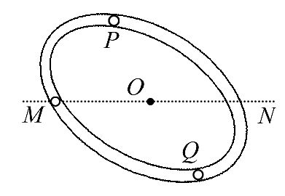
A.v₁=v₂,t₁>t₂ B.v₁<v₂,t₁>t₂
C.v₁=v₂,t₁<t₂ D.v₁<v₂,t₁<t₂
【解题指南】解答本题注意以下两点:
(1)小球在运动过程中机械能守恒,并且v₁=v₂;
(2)小球沿管道MPN运动到N点与沿管道MQN运动到N点的路程相等。
【解析】选A。小球在运动过程中机械能守恒,沿管道MPN运动时,重力势能先增加后减少,则动能先减少后增加;沿管道MQN运动时,重力势能先减少后增加,则动能先增加后减少,并且v₁=v₂。小球沿管道MPN运动到N点与沿管道MQN运动到N点的路程相等,而沿管道MPN运动比沿管道MQN运动的平均速率小,所以沿管道MPN运动到N点比沿管道MQN运动到N点的时间长,即t₁>t₂,故选项A正确。
2.(2014·福建高考)如图,两根相同的轻质弹簧,沿足够长的光滑斜面放置,下端固定在斜面底部挡板上,斜面固定不动。质量不同、形状相同的两物块分别置于两弹簧上端。现用外力作用在物块上,使两弹簧具有相同的压缩量,若撤去外力后,两物块由静止沿斜面向上弹出并离开弹簧,则从撤去外力到物块速度第一次减为零的过程,两物块( )
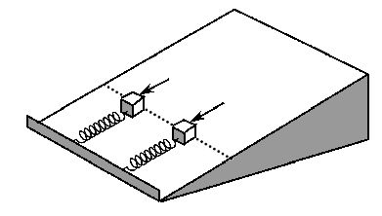
A.最大速度相同 B.最大加速度相同
C.上升的最大高度不同 D.重力势能的变化量不同
【解析】选C。弹簧具有相同压缩量,则弹性势能相同,两物块离开弹簧第一次速度减为零的过程中,物块重力势能变化相同,D错误;物块质量不同,上升最大高度不同,C正确;物块合力为零时,质量大的物块,弹簧压缩量大,弹性势能大,则动能小,最大速度小,A错误;刚撤去外力瞬间质量小的物块加速度大于质量大的物块加速度,B错误。
【误区警示】本题审题时未能明确两物块质量不同,最大速度所处位置不同,误选A;不能进行过程的加速度变化的分析,将物块离开弹簧后进行分析得到加速度,误选B。
3.(2014·广东高考)如图是安装在列车车厢之间的摩擦缓冲器结构图,图中①和②为楔块,③和④为垫板,楔块与弹簧盒、垫板间均有摩擦。在车厢相互撞击使弹簧压缩的过程中( )
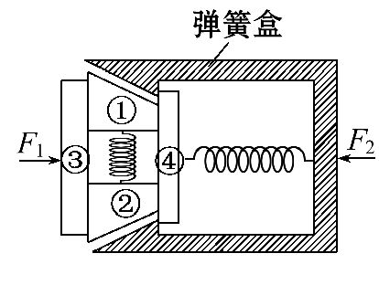

A.缓冲器的机械能守恒
B.摩擦力做功消耗机械能
C.垫板的动能全部转化为内能
D.弹簧的弹性势能全部转化为动能
【解题指南】解答本题时应从以下两点进行分析:
(1)机械能守恒的条件:只有机械能内部的相互转化,没有摩擦力做功。
(2)功是能量转化的量度,特定的力做功与特定的能量转化对应。
【解析】选B。在车厢相互撞击使弹簧压缩的过程中,有摩擦力做功,消耗机械能,缓冲器的机械能不守恒,A项错误、B项正确;在弹簧压缩的过程中,有部分动能转化成了弹簧的弹性势能,并没有全部转化为内能,C项错误;在弹簧压缩的过程中,是部分动能转化成了弹簧的弹性势能,而不是弹簧的弹性势能全部转化为动能,D项错误。
4.(2014·重庆高考)某车以相同的功率在两种不同的水平路面上行驶,受到的阻力分别为车重的k₁和k₂倍,最大速率分别为v₁和v₂,则( )
A.v₂=k₁v₁ B.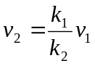 C.v₂=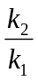 v₁ D.v₂=k₂v₁
【解题指南】解答本题时应注意以下两点:
(1)机车的功率为其牵引力的功率。
(2)当机车达到最大速率时,牵引力和阻力等大反向。
【解析】选B。汽车的阻力分别为f₁=k₁mg,f₂=k₂mg,当汽车以相同功率启动达到最大速度时,有F=f,故由P=Fv可知最大速度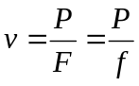,则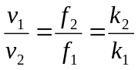,有,故选B。
5.(2014·新课标全国卷Ⅱ)一物体静止在粗糙水平地面上,现用一大小为F₁的水平拉力拉动物体,经过一段时间后其速度变为v,若将水平拉力的大小改为F₂,物体从静止开始经过同样的时间后速度变为2v,对于上述两个过程,用W_{F1}、W_{F2}分别表示拉力F₁、F₂所做的功,W_{f1}、W_{f2}分别表示前后两次克服摩擦力所做的功,则
( )
A.W_{F2}>4W_{F1},W_{f2}>2W_{f1}
B.W_{F2}>4W_{F1},W_{f2}=2W_{f1}
C.W_{F2}<4W_{F1},W_{f2}=2W_{f1}
D.W_{F2}<4W_{F1},W_{f2}<2W_{f1}
【解题指南】解答本题时应注意以下三点:
(1)两个过程都做匀变速直线运动;
(2)两个过程摩擦力均为f=μmg;
(3)求拉力做功要应用动能定理W_{F}-W_{f}=ΔE_{k}。
【解析】选C。根据x=t和W_{f}=μmgx可判断,两次克服摩擦力所做的功W_{f2}=2W_{f1}。由动能定理得W_{F1}-W_{f1}=mv²和W_{F2}-W_{f2}=m(2v)²,整理可判断W_{F2}<4W_{F1},故选项C正确。
【误区警示】本题的易错点在于运用动能定理时漏掉摩擦力做的功,另外有的学生列出动能定理关系式后比较不出W_{F2}和W_{F1}的大小关系。
6.(2014·上海高考)静止在地面上的物体在竖直向上的恒力作用下上升,在某一高度撤去恒力。不计空气阻力,在整个上升过程中,物体机械能随时间变化关系是( )
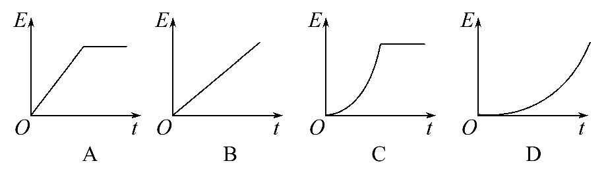
【解题指南】解答本题注意以下两点:
(1)物体机械能的增量等于恒力做的功;
(2)撤去恒力后,物体机械能不变。
【解析】选C。物体机械能的增量等于恒力做的功,恒力做功W_{F}=Fh,h=at²,则有外力作用时,物体机械能随时间关系为E=Fat²。撤去恒力后,物体机械能不变,故选项C正确。
7.(2014·上海高考)如图,竖直平面内的轨道Ⅰ和Ⅱ都由两段细直杆连接而成,两轨道长度相等。用相同的水平恒力将穿在轨道最低点B的静止小球,分别沿Ⅰ和Ⅱ推至最高点A,所需时间分别为t₁、t₂;动能增量分别为ΔE_{k1}、ΔE_{k2}。假定球在经过轨道转折点前后速度的大小不变,且球与Ⅰ、Ⅱ轨道间的动摩擦因数相等,则( )
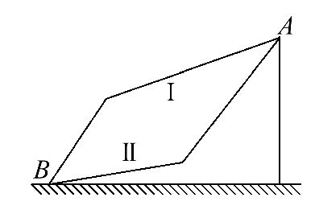
A.ΔE_{k1}>ΔE_{k2};t₁>t₂ B.ΔE_{k1}=ΔE_{k2};t₁>t₂
C.ΔE_{k1}>ΔE_{k2};t₁<t₂ D.ΔE_{k1}=ΔE_{k2};t₁<t₂
【解题指南】解答本题注意以下两点:
(1)两轨道长度相等,用相同的水平恒力使它们到达最高点,则水平恒力做功相等,摩擦力做功相等、重力做功相等;
(2)作出小球在轨道Ⅰ、Ⅱ上运动的v -t图像。
【解析】选B。两轨道长度相等,球与Ⅰ、Ⅱ轨道间的动摩擦因数相等,用相同的水平恒力使它们到达最高点,则水平恒力做功相等,摩擦力做功相等,重力做功相等,根据动能定理知,动能的增量相等,即ΔE_{k1}=ΔE_{k2}。作出小球在轨道Ⅰ、Ⅱ上运动的v -t图像如图所示,则t₁>t₂。
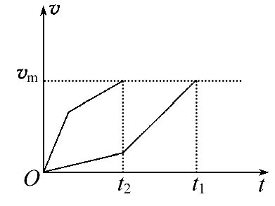
8.(2014·海南高考)如图,质量相同的两物体a、b,用不可伸长的轻绳跨接在一光滑的轻质定滑轮两侧,a在水平桌面的上方,b在水平粗糙桌面上。初始时用力压住b使a、b静止,撤去此压力后,a开始运动。在a下降的过程中,b始终未离开桌面。在此过程中( )
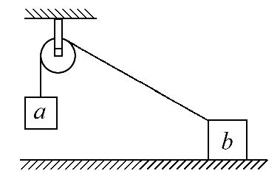
A.a的动能小于b的动能
B.两物体机械能的变化量相等
C.a的重力势能的减小量等于两物体总动能的增加量
D.绳的拉力对a所做的功与对b所做的功的代数和为零
【解析】选A、D。由运动的合成与分解知识可知,v_{a}=v_{b}cosθ,θ为拉b的绳与水平面的夹角,因此物体a的速度小于物体b的速度,而两物体的质量又相同,所以a的动能小于b的动能,A正确;a物体下降时,a的机械能的减少量等于b物体的动能增加量和b克服摩擦力做功之和,B错误;a的重力势能减小量等于两物体总动能的增加量与b克服摩擦力所做的功之和,C错误;绳的拉力对a所做的功等于a的机械能的减少量,绳的拉力对b所做的功等于b的动能增加量和克服摩擦力做功之和,D正确。
【误区警示】认为物体a、b的速度、位移大小相等是解答本题的误区,其实物体a的速度和位移等于物体b速度、位移沿绳方向的分量。
9.(2014·大纲版全国卷)一物块沿倾角为θ的斜坡向上滑动。当物块的初速度为v时,上升的最大高度为H,如图所示;当物块的初速度为时,上升的最大高度记为h。重力加速度大小为g。物块与斜坡间的动摩擦因数和h分别为( )
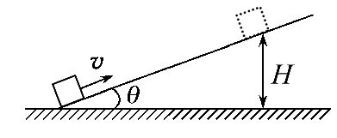
A.tanθ和 B.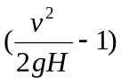tanθ和
C.tanθ和 D.tanθ和
【解题指南】解答本题应分析以下三点:
(1)物块沿斜坡向上滑动时物块所受的各个力做功的情况。
(2)动能改变量与各个力所做的功的代数和的关系。
(3)位移与物块运动的高度和斜坡倾角的关系。
【解析】选D。设物块与斜坡之间的动摩擦因数为μ,由动能定理可得
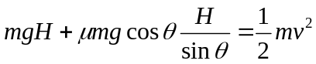和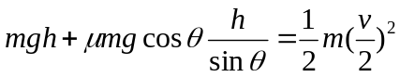,
解得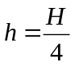,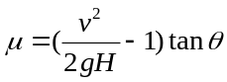,所以选项D正确。
二、计算题
1.(2014·江苏高考)如图所示,生产车间有两个相互垂直且等高的水平传送带甲和乙,甲的速度为v₀。小工件离开甲前与甲的速度相同,并平稳地传到乙上,工件与乙之间的动摩擦因数为μ。乙的宽度足够大,重力加速度为g。
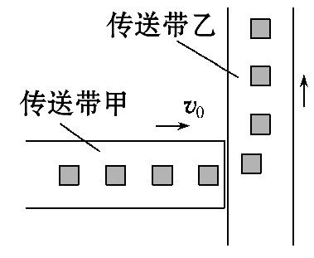
(1)若乙的速度为v₀,求工件在乙上侧向(垂直于乙的运动方向)滑过的距离s;
(2)若乙的速度为2v₀,求工件在乙上刚停止侧向滑动时的速度大小v;
(3)保持乙的速度2v₀不变,当工件在乙上刚停止滑动时,下一只工件恰好传到乙上,如此反复。若每个工件的质量均为m,除工件与传送带之间摩擦外,其他能量损耗均不计,求驱动乙的电动机的平均输出功率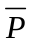。
【解题指南】本题主要的问题还是摩擦力。滑动摩擦力与相对运动的速度方向相反,所以小工件滑上乙传送带后,由于小工件有沿甲和乙的速度,所以将摩擦力分解到这两个方向解答。第(1)问解决后,第(2)问顺其自然,第(3)问主要利用能量守恒定律解决。
【解析】(1)由题意可得,摩擦力与侧向的夹角为45°,
侧向加速度大小a_{x}=μgcos45°
由于工件在乙上侧向做匀减速直线运动,则有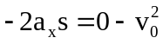
解得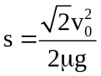
(2)设t=0时刻摩擦力与侧向的夹角为θ,侧向、纵向加速度的大小分别为a_{x}、a_{y},
则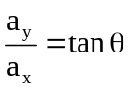
研究工件相对传送带的运动,取v_{y}、v_{x}为工件相对传送带的纵向、侧向分速度。
很小的Δt时间内,侧向、纵向的速度增量Δv_{x}=a_{x}Δt,Δv_{y}=a_{y}Δt
解得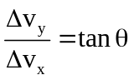,且由题意知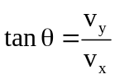则
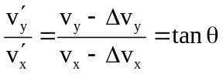
所以摩擦力方向保持不变
则当v′_{x}=0时,v′_{y}=0,也就是说,当工件相对传送带侧向分速度v′_{x}=0时,其相对传送带的纵向分速度v′_{y}=0,工件相对传送带静止,即v=2v₀
(3)工件在乙上滑动时侧向位移为x,沿乙方向的位移为y,
由题意知a_{x}=μgcosθ,a_{y}=μgsinθ
在侧向上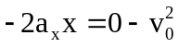
在纵向上2a_{y}y=(2v₀)²-0
工件滑动时间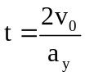乙前进的距离y₁=2v₀t
工件相对乙的位移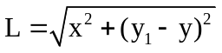
则系统摩擦生热Q=μmgL
电动机做功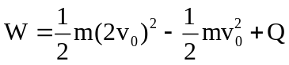
由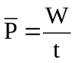,解得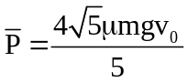
答案:(1)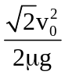 (2)2v₀ (3)